Ofício Vereador Nº 1303/2022

São Roque, 12 de maio de 2022.

Prezada Senhora,

Venho, por meio deste, cordialmente solicitar o serviço de motonivelamento, cascalhamento, roçada e limpeza da via Rua Takeshi Konno, no Bairro do Carmo.
A presente solicitação tem por objetivo proporcionar melhores condições de tráfego na referida via, uma vez que a mesma se encontra em precário estado de conservação, com fendas que cortam a estrada, além de buracos e desnivelamentos, causando transtornos àqueles que por ela passam, além de aumentar o risco de acidentes.
Ademais, a vegetação da referida via encontra-se muito alta, gerando risco de proliferação de insetos e animais peçonhentos e, consequentemente, gera risco à saúde dos moradores e transeuntes. Ainda, a altura da vegetação causa dificuldade na locomoção na rua.
Na certeza de que dispensará especial atenção a este Ofício, desde já agradeço, renovando meus mais sinceros protestos de elevada estima e de distinta consideração.

Atenciosamente,

Rogério Jean da Silva
(Cabo Jean)
Vereador

À
Ilustríssima Senhora
MARINA MAGALHÃES
MD. Diretora do Departamento de Obras da Prefeitura Municipal da Estância Turística de São Roque – SP

PROTOCOLO Nº CETSR 12/05/2022 - 15:39 6291/2022
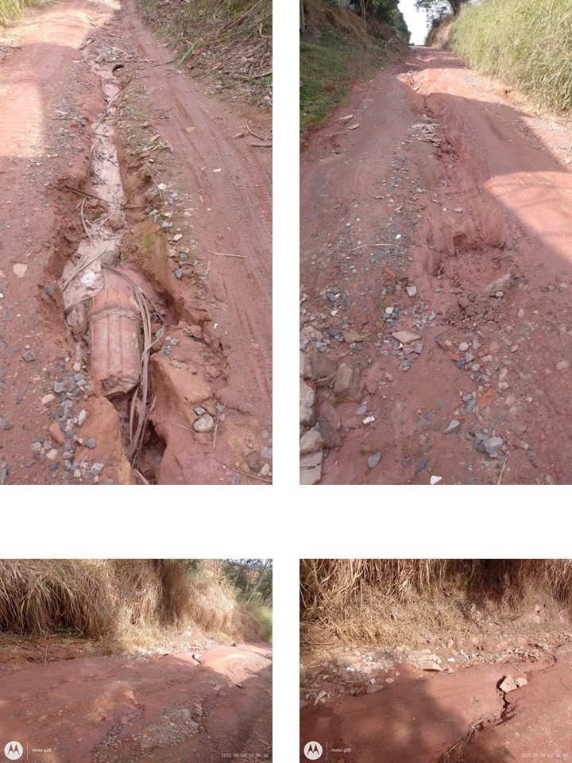
PROTOCOLO Nº CETSR 12/05/2022 - 15:39 6291/2022
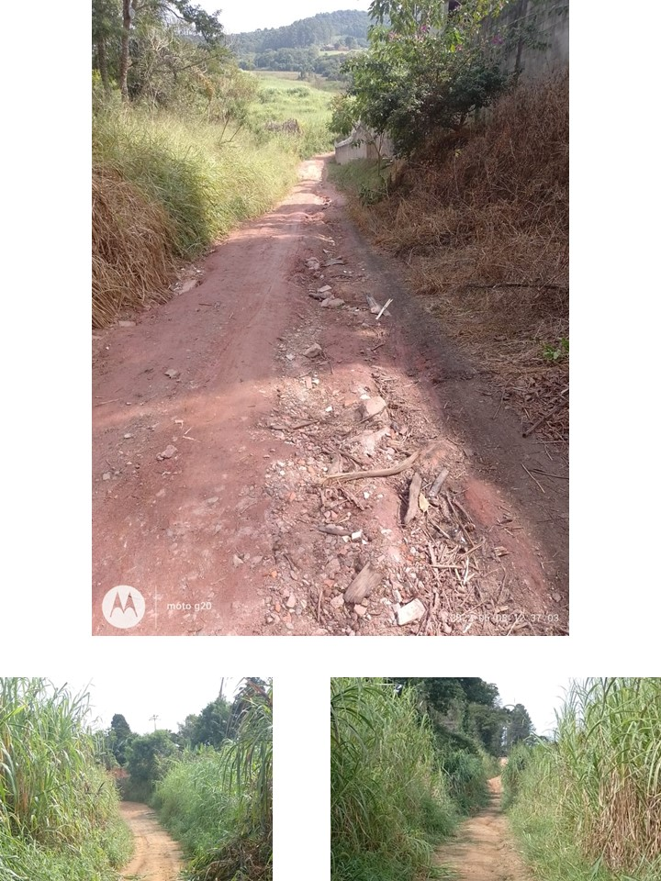
PROTOCOLO Nº CETSR 12/05/2022 - 15:39 6291/2022

